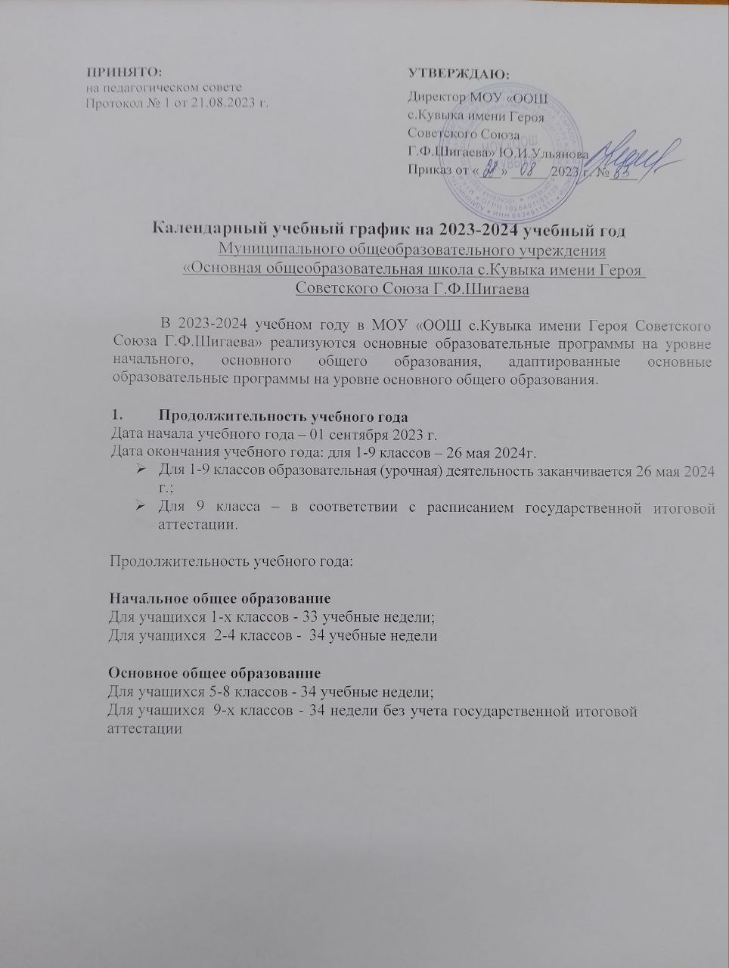

Количество классов-комплектов в каждой параллели

- классы – 1
- классы – 1
- классы – 1
- классы – 1
- классы – 1
- классы – 1
- классы – 1
- классы – 1
- классы – 1

Регламентирование образовательного процесса на учебный год
Учебный год делится на четверти
Четверть | Классы | Дата |  | Продолжительность (кол-во уч. недель)
 |  | Начало  четверти | Окончание  четверти
I четверть | 1-9 классы | 01.09.2023 | 25.10.2023 | 8 учебных недель
II четверть | 1-9 классы | 07.11.2023 | 28.12.2023 | 8 учебных недель
III четверть | 1 классы | 09.01.2024 | 22.03.2024 | 10 учебных недель
 | 2-9 классы | 09.01.2024 | 22.03.2024 | 11 учебных недель
IV четверть | 1-9 классы | 01.04.2024 | 25.05.2024 | 7 учебных недель
 | 9 классы |  | расписанием  государственной  итоговой  аттестации

Продолжительность каникул в течение учебного года
Каникулы | Дата |  | Продолжительность в календарных днях
 | Начало каникул | Окончание  каникул
Осенние | 26.10.2023 | 03.11.2023 | 9
Зимние | 29.12.2023 | 06.01.2024 | 9
Дополнительные каникулы для 1  классов | 12.02.2024 | 20.02.2024 | 9
Весенние | 23.03.2024 | 31.03.2024 | 9
Летние | 01.06.2024 | 31.08.2024 | 92
9 класс – для отдыха и иных социальных целей, в том
числе поступления в другие ОО с даты завершения обучения по 31.08.2024г.

В период каникул для учащихся 5-8 классов проводится практика, предусмотренная основной образовательной программой школы.

В воскресенье и в праздничные дни (установленные законодательством РФ, РК) школа не работает.
23 февраля – «День защитника Отечества» 8 марта – «Международный женский день» 1мая – «День весны и труда»
9 мая – «День Победы»
4 ноября – «День народного единства»

Регламентирование уроков «Разговоры о важном»
Урок «Разговоры о важном» проводится в 1-9-х классах по понедельникам с 08.30 –
09.10 в учебных кабинетах, закрепленных за классным руководителем согласно утвержденной тематике
Урок «Россия – мои горизонты» проводится в 6-9-х классах по четвергам в учебных
кабинетах, закрепленных за классным руководителем согласно утвержденной тематике.

Регламентирование образовательного процесса на неделю

смену.
Продолжительность рабочей недели:
- в 1-9 х классах - 5 дней,

Регламентирование образовательного процесса на день
  - Сменность: 1 смена.
  - Обучение в 1-х классах проводится по 5-дневной учебной неделе и только в первую

Продолжительность уроков:

- 1 классы – в сентябре, октябре – по 3 урока по 35 минут; в ноябре-декабре - по 4 урока в день по 35 минут каждый; январь - май - по 4 урока в день по 40 минут каждый. В середине учебного дня организуется динамическая пауза продолжительностью 45 минут в форме подвижных игр на свежем воздухе (в зависимости от погодных условий) и спортивном зале;
- 2-9 классы – 40 минут.
  - Режим учебных занятий, согласно расписанию (п. 3.2 СП 3.1/2.4.3598–20):

Режим учебных занятий учащихся 1-х классов в период с 01 сентября - 25 октября 2023 года
Начало | Режимные мероприятия | Окончание
08.30 | 1 урок | 09.05
09.05 | Перемена 20 минут | 09.25
09.25 | 2 урок | 10.00
10.00 | Динамическая пауза 45  минут | 10.45
10.45 | 3 урок | 11.20

Режим учебных занятий учащихся 1-х классов в период с 7 ноября по 28 декабря 2023 года
Начало | Режимные мероприятия | Окончание
08.30 | 1 урок | 09.05
09.05 | Перемена 20 минут | 09.25
09.25 | 2 урок | 10.00
10.00 | Динамическая пауза 45 | 10.00
10.45 | 3 урок | 11.20
11.20 | Перемена 20 минут | 11.40
11.40 | 4 урок | 12.15

Режим учебных занятий учащихся 1-х классов на II полугодие 2023-2024 учебного года
Начало | Режимные мероприятия | Окончание
08.30 | 1 урок | 09.10
09.10 | Перемена 20 минут | 09.30
09.30 | 2 урок | 10.20
10.20 | Динамическая пауза 45 минут | 11.05
11.05 | 3 урок | 11.45
11.45 | Перемена 15 минут | 12.00
12.00 | 4 урок | 12.40
12.40 | 5 урок | 13.20

Режим учебных занятий учащихся 2-9-х классов 2023-2024 учебного года
Начало | Режимные мероприятия | Окончание
08.30 | 1 урок | 09.10
09.10 | Перемена 10 минут | 09.20
09.20 | 2 урок | 10.00
10.00 | Перемена 10 минут | 10.10
10.10 | 3 урок | 10.50
10.50 | Перемена 15 минут | 11.05
11.05 | 4 урок | 11.45
11.45 | Перемена 15 минут | 12.00
12.20 | 5 урок | 12.40
12.40 | Перемена 20 минут | 13.00
13.00 | 6 урок | 13.40
13.40 | Перемена 10 минут | 13.50
13.50 | 7 урок | 14.30

  - Внеурочная деятельность реализуется в течение учебной недели, в период каникул, в выходные и нерабочие праздничные дни.
Время работы курсов внеурочной деятельности, кружков, спортивных секций устанавливается в соответствии с расписанием с 15.00 до 17.00 часов.
Между началом факультативных занятий, занятий внеурочной деятельности, работой кружков, спортивных секций и последним уроком установлен перерыв продолжительностью не менее 30 минут.

Организация промежуточной и итоговой аттестации

В соответствии с «Положением о формах, периодичности и порядке текущего контроля успеваемости и промежуточной аттестации» учащихся промежуточная аттестация проводится по всем предметам учебного плана во 2-9 классах без прекращения образовательной деятельности по всем предметам учебного плана.
Сроки проведения промежуточной аттестации: для 2–4, 5–9 классов - с 15 апреля по 17 мая 2024 года.
Учащиеся выпускных 9–х класса в обязательном порядке принимают участие в государственной итоговой аттестации. Сроки, формы и порядок проведения государственной итоговой аттестации учащихся, освоивших основные общеобразовательные программы основного общего и среднего общего образования устанавливаются Министерством образования и науки Российской Федерации, Федеральной службой по надзору в сфере образования и науки.

Торжественные мероприятия, посвященные началу и окончанию учебного года
01 сентября 2023 г.– «День знаний»
25 мая 2024 г. – «Последний звонок»

